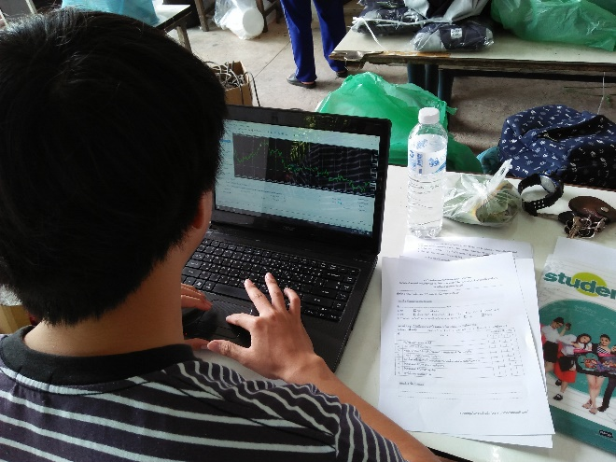

**รูปที่ ค.1** การทดสอบโครงงานผู้ทดสอบอายุระหว่าง 18-25 ปี เพศชาย



**รูปที่ ค.2** การทดสอบโครงงานผู้ทดสอบอายุระหว่าง 18-25 ปี เพศหญิง

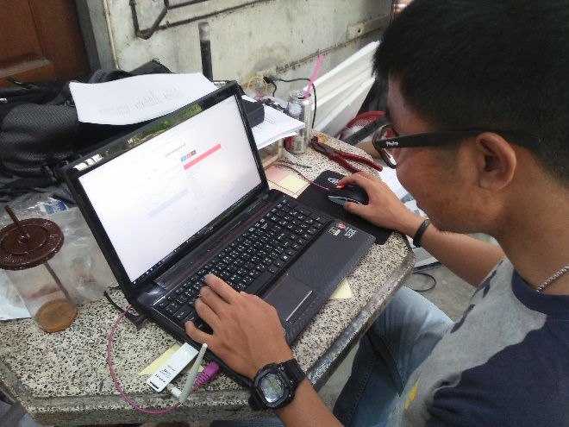

**รูปที่ ค.3** การทดสอบโครงงานผู้ทดสอบอายุระหว่าง 26-35 ปี เพศชาย

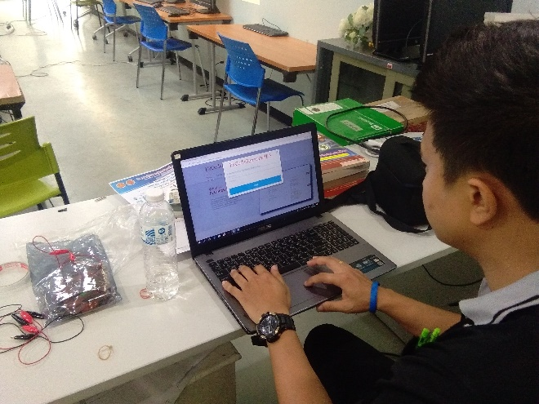

**รูปที่ ค.4** การทดสอบโครงงานผู้ทดสอบอายุระหว่าง 36-45 ปี เพศชาย

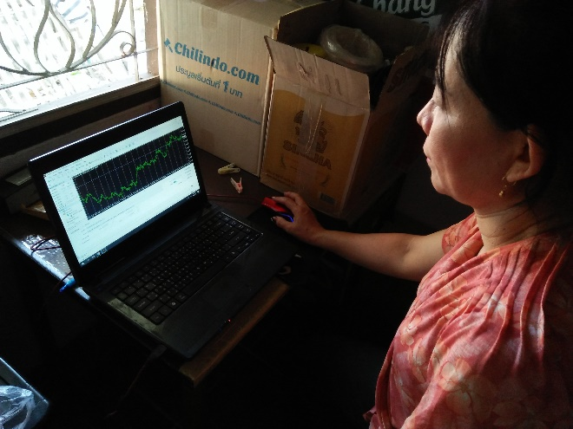

**รูปที่ ค.5** การทดสอบโครงงานผู้ทดสอบอายุระหว่าง 36-45 ปี เพศหญิง

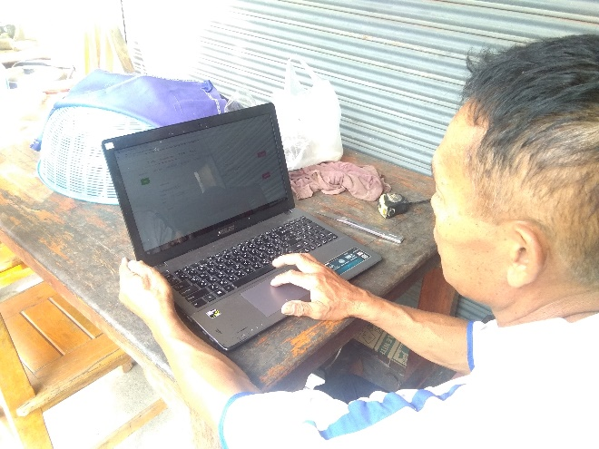

**รูปที่ ค.6** การทดสอบโครงงานผู้ทดสอบอายุมากกว่า 45 ปี เพศชาย